Инструкция по работе с каталогом многослойных систем компании ТЕХНОНИКОЛЬ для САПР Renga

Имя каталога: TN_Katalog_sistem_от 27.01.2023.

Разработан в версии Renga 5.9.48395.0

# Поиск системы

Для упрощения навигации по каталогу, каждой многослойной системе был присвоен параметр «Фильтр систем TN» (рис. 1) для объединения конструкции по общему признаку. В разделе «Спецификации» подготовлены списки систем, разделённые по этим параметрам (рис. 2).

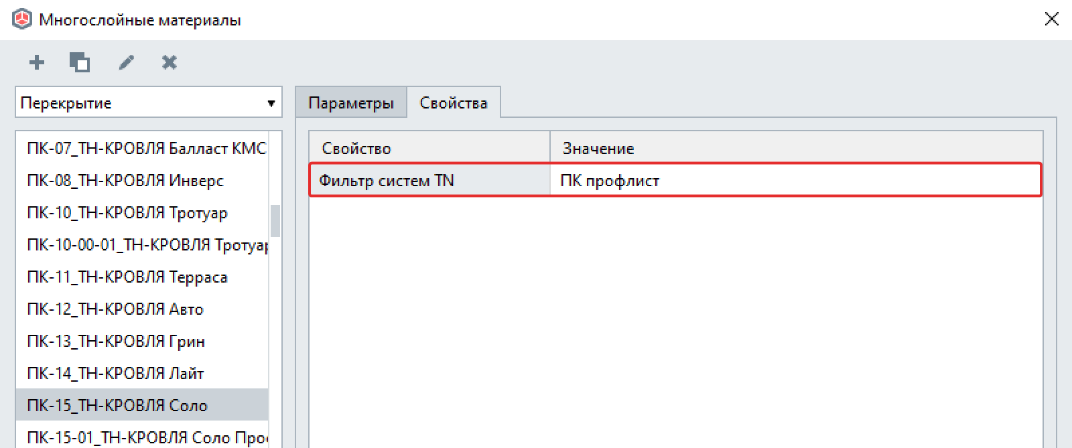

Рисунок 1 Фильтр систем TN

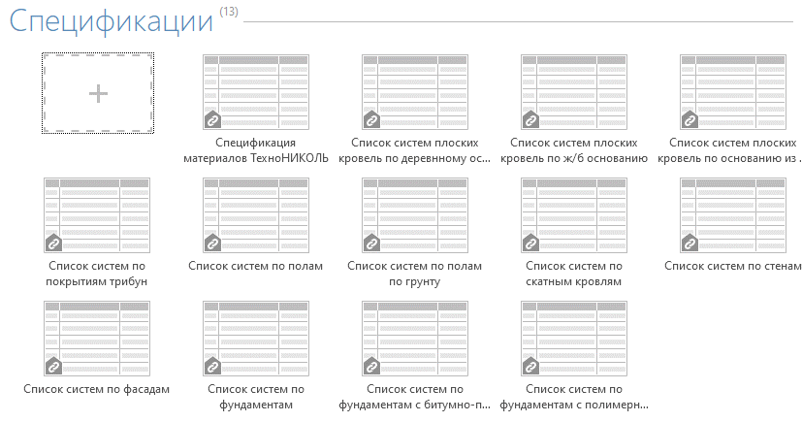

Рисунок 2 Спецификации материалов и систем

Рассмотрим вариант поиска системы плоской кровли по основанию из профилированного листа. Выбираем соответствующую спецификацию (рис. 3) и заходим в нее (рис. 4).

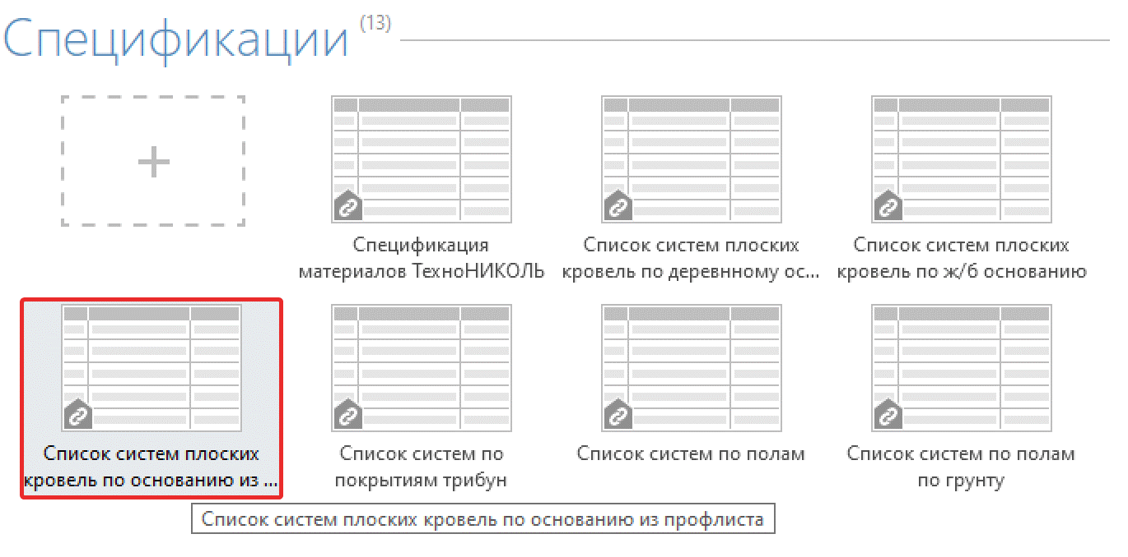

Рисунок 3 Работа со спецификациями

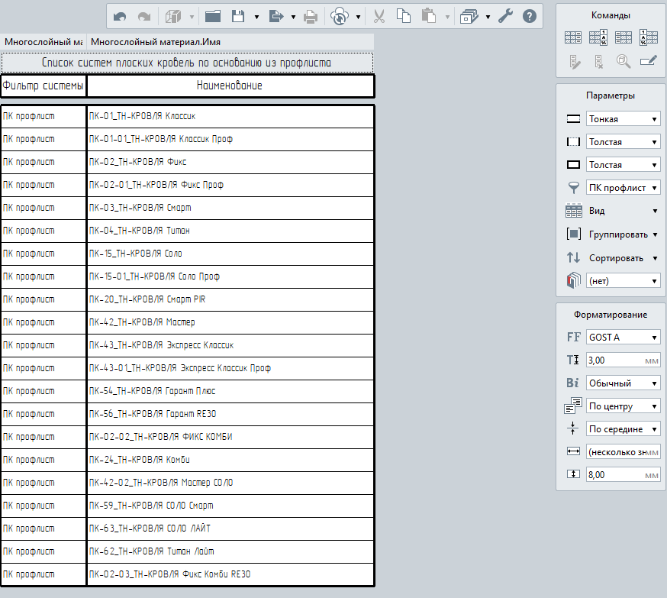

Рисунок 4 Системы плоских кровель по основанию из профлиста

Для быстрого поиска системы в каталоге выбираем интересующую систему затем правой кнопкой мыши вызываем контекстное меню и выбираем пункт «Выделить в модели» (рис. 5).

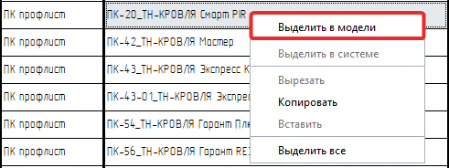

Рисунок 5 Переход к системе в пространстве модели

Программа автоматически открывает пространство 3D вида и позиционируется на выбранной системе (рис. 6).

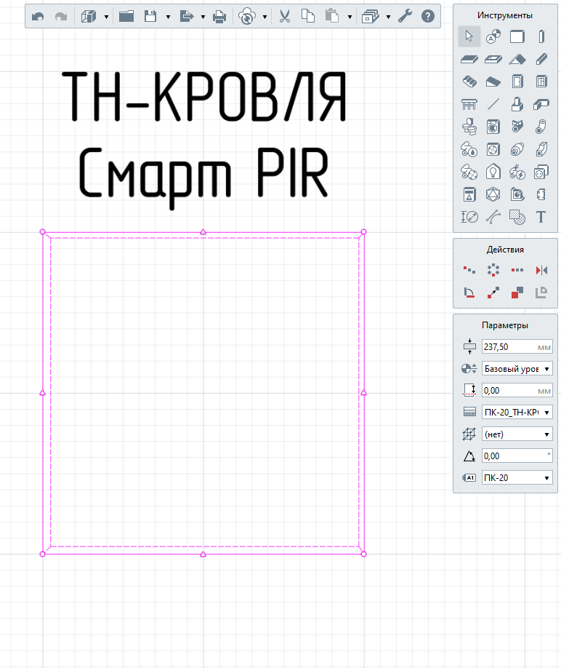

Рисунок 6 Открытие выбранной системы

# Вставка системы в проект

После выбора интересующей системы пользователь может скопировать её из каталога ТЕХНОНИКОЛЬ и вставить в свой проект (рис. 7).

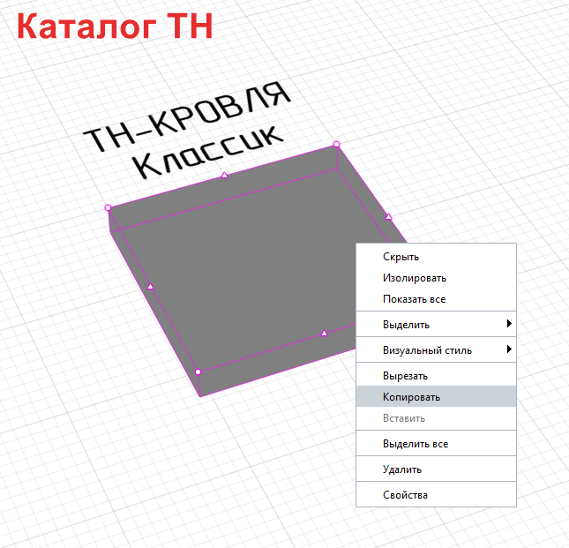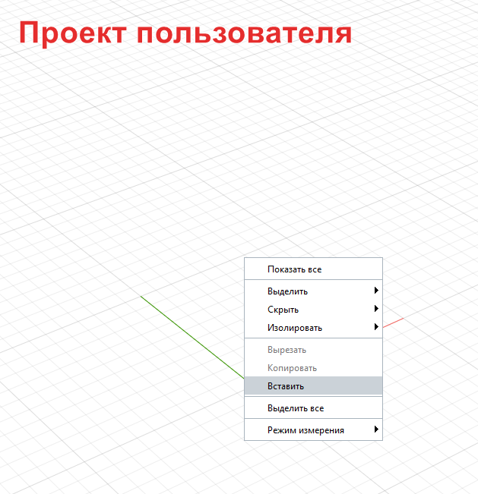

Рисунок 7 Копирование системы из каталога ТН и вставка в проект пользователя

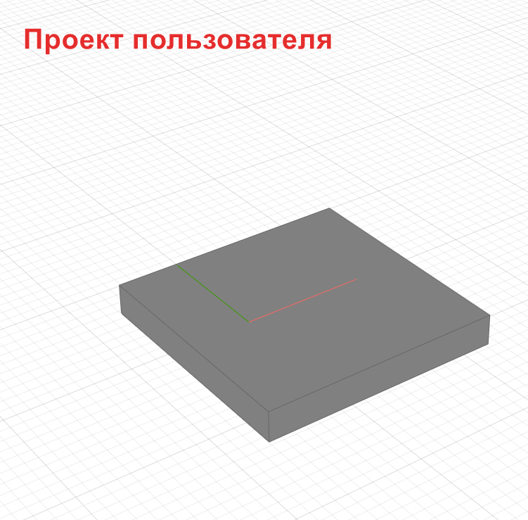

Рисунок 8 Вид многослойной конструкции в проекте пользователя

# Подсчёт материала

После вставки многослойной конструкции в проект необходимо выполнить следующие действия:

Для расчёта объёма материалов* многослойных конструкций ТЕХНОНИКОЛЬ, необходимо из файла “Каталог систем” раздела спецификаций скопировать таблицу «Спецификация материалов ТЕХНОНИКОЛЬ» (рис. 9) в ваш проект.

Для отображения результатов подсчета согласно ГОСТ Р 21.101-2020 приложение К Форма 7 необходимо также скопировать из раздела Таблицы заготовленную таблицу «Форма 7» (рис.10).

* в спецификации собраны все материалы, применённые в составе многослойной конструкции. В спецификации собраны материалы, для которых заполнено значение “Коэффициент расхода”

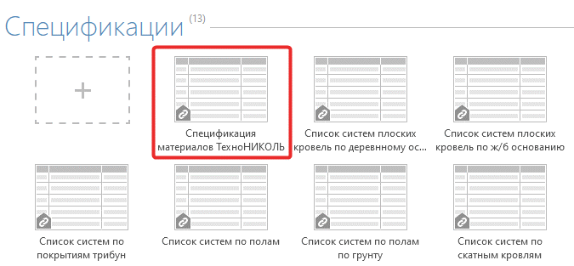

Рисунок 9 Работа со спецификацией материалов

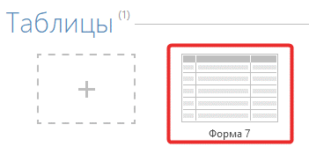

Рисунок 10 Расположение таблицы "Форма 7"

После копирования спецификация примет вид в соответствии с примененной вами системой (рис 11):

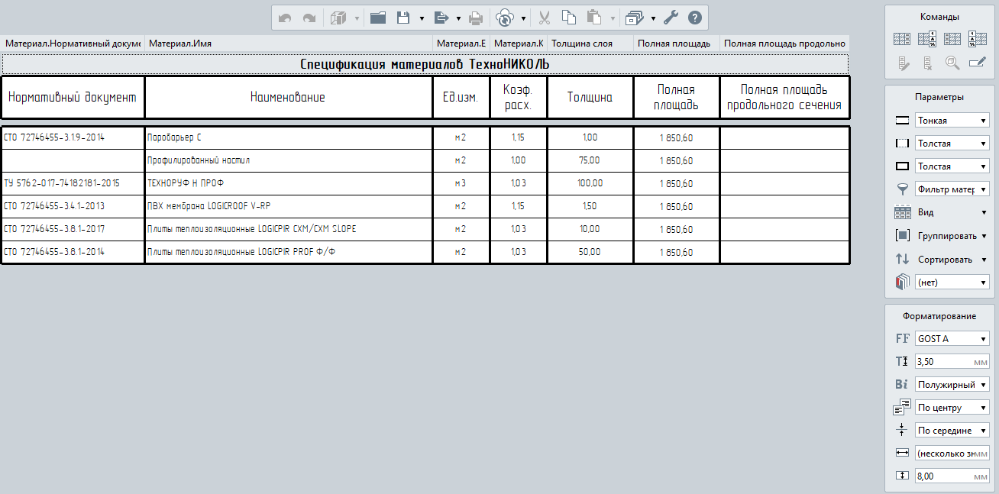

Рисунок 11 Подготовленная спецификация материалов

Далее при помощи Excel-шаблона “Спецификация материалов ТН (Renga)” (приложен в архиве каталога) обрабатываем данные и копируем результат в таблицу «Форма 7» в файле проекта.

# Работа с Excel-шаблоном расчёта объёмов материала

Из проекта полностью копируем таблицу «Спецификация материалов ТехноНИКОЛЬ» (рис.12) в Excel-файл «Спецификация материалов ТН» на лист «Исходные данные» в ячейку А1 (рис.13).

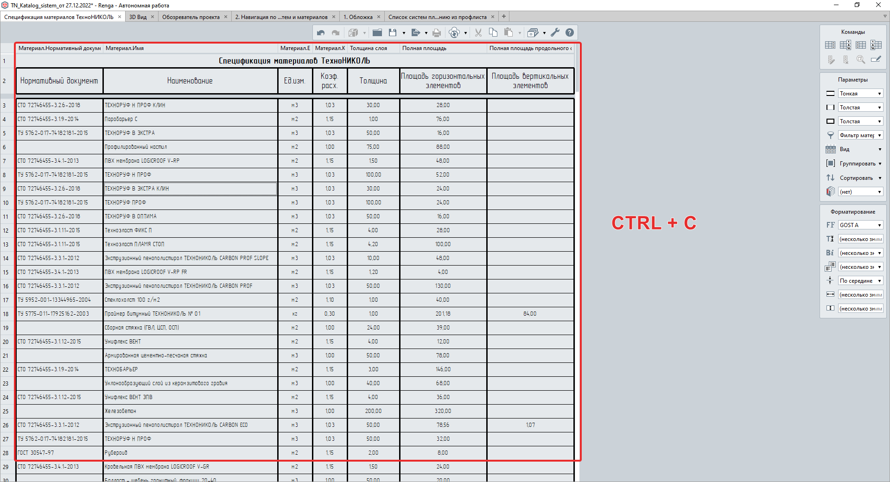

Рисунок 12 Копирование спецификации материалов

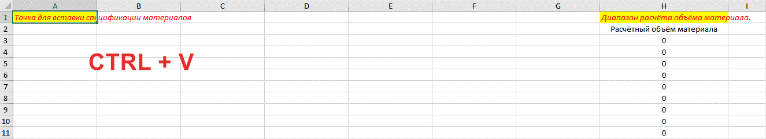

Рисунок 13 Вставка спецификации материалов в excel-шаблон

Выделяем и копируем столбец «В» (рис.14)

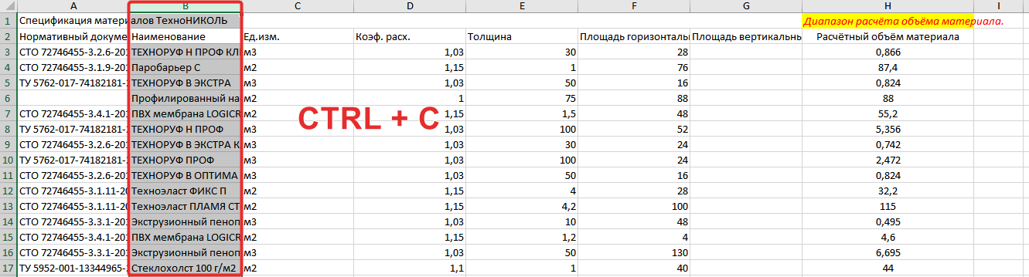

Рисунок 14 Обработка данных

На листе «Форма 7» выделяем столбец С (рис.1) и вставляем ранее выбранные данные.

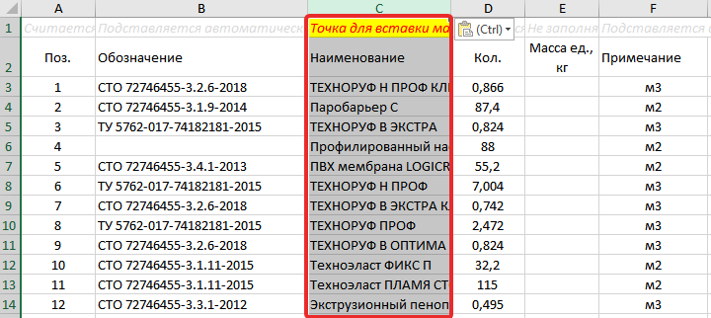

Рисунок 15 Обработка данных

Не снимая выделение со столбца С открываем вкладку «Данные» (1) и активируем команду «Удалить дубликаты» (2), в открывшейся вкладке выбираем пункт «Сортировать в пределах указанного выделения» (3), завершаем команду нажатием кнопки «Удалить дубликаты» (4) (рис. 16).

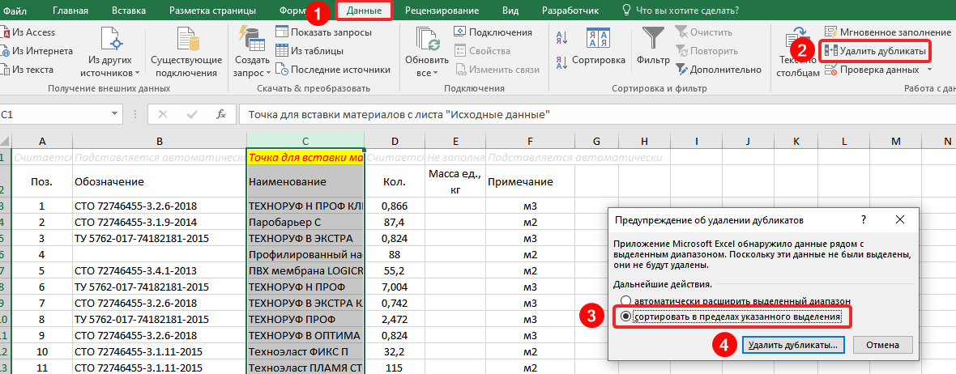

Рисунок 16 Удаление дубликатов

Microsoft Excel подтвердит удаление повторяющихся значений (рис. 17).

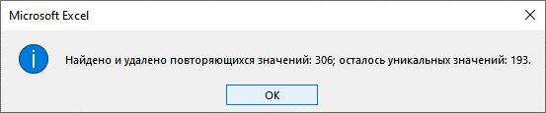

Рисунок 17 Уведомление MS Office

Информация готова к вставке в проект в таблицу «Форма 7» (рис. 18, 19).

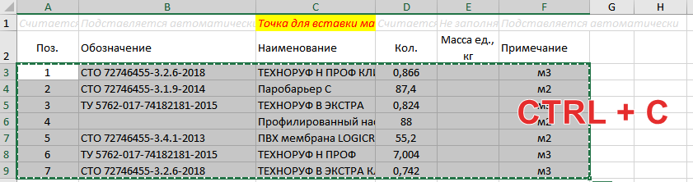

Рисунок 18 Копирование данных из excel-шаблона

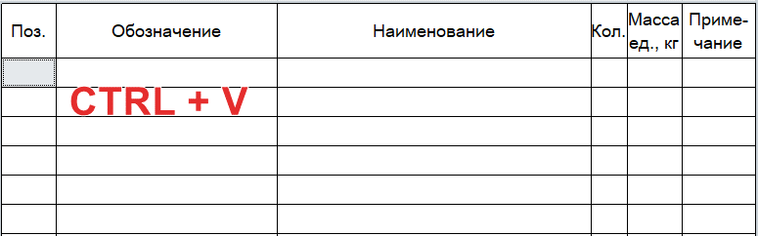

Рисунок 19 Вставка данных в таблицу Renga

После вставки данных пользователь выполняет форматирование таблицы в соответствии с требованиями оформления проекта (рис. 20).

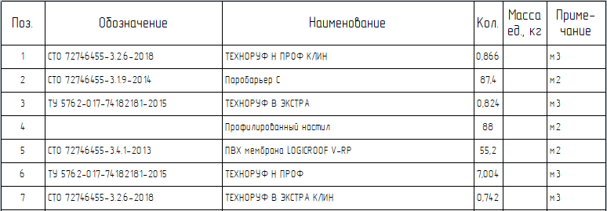

Рисунок 20 Итоговый вид